# **UD5-02: CONFIGURACIÓN DE RED MANUAL EN KALI LINUX**

**1-** Se pide hacer por parejas (o grupos de 3), un tutorial con capturas de pantalla de la configuración manual de red. Es decir, editar el fichero "/etc/network/interfaces". La edición la podéis hacer con el comando "vi".

La mayor parte de la configuración de la red se puede hacer desde el archivo de configuración *“interfaces”* en *“/etc/network/interfaces”*. Aquí, podemos darle a nuestra tarjeta de red una dirección IP (o usar dhcp), establecer la información de enrutamiento, configurar el enmascaramiento IP o establecer las rutas por defecto.

Para ello, introducimos el comando *“vi”* seguido del nombre del fichero  *“/etc/network/interfaces”*.

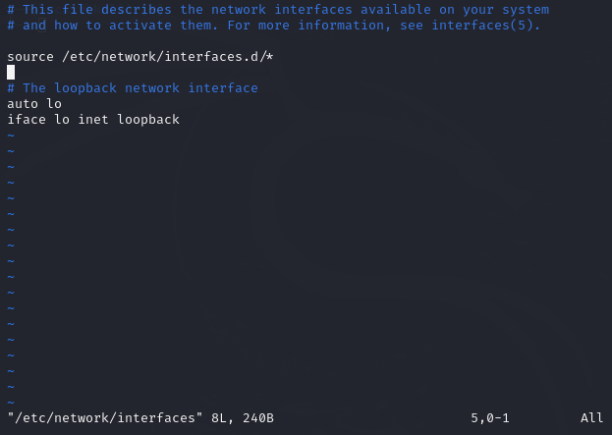

Como vemos, nos mandará a una página aparte en la que podremos realizar cambios a nuestro gusto. Si se está configurando la interfaz manualmente, entonces algo como esto pondrá la puerta de enlace por defecto (red, difusión o broadcast y gateway o puerta de enlace son opcionales):

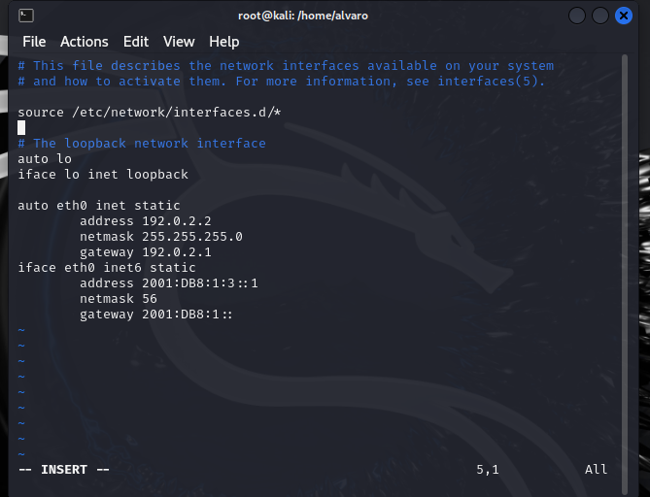

En el primer párrafo observamos lo anteriormente mencionado, mientras que en el segundo párrafo se están agregando líneas para añadir una dirección IPV6.

Para más opciones podemos introducir el comando *“man interfaces”*.